[南方医科大学南方医院研究遭质疑](https://mp.weixin.qq.com/s?__biz=Mzk1NzMzNDk1Mg==&mid=2247484553&idx=1&sn=e4028fcb0c960eabcd43963d4b51d407&chksm=c271ed82917854a4e46fe2fe6c30444b178d81972d1b2588d254e23aed88754b09a992af4c2b&scene=126&sessionid=1741972953)

[学术诚信拷问](javascript:void(0);)2025-03-11 14:52:25美国

**01**

**论文信息**

近日，**南方医科大学南方医院**在《Carbohydrate Polymers》（2023年9月） 期 刊 上 的 研 究“Electrospun polyvinyl alcohol-chitosan dressing stimulates infected diabetic wound healing with combined reactive oxygen species scavenging and antibacterial abilities”（doi: 10.1016/j.carbpol.2023.121050）因图像问题引发关注。该研究由：Haibing Liu , Rong Chen , Pinkai Wang , Jinlang Fu , Zinan Tang , Jiajun Xie , Yanhong Ning , Jian Gao , Qiang Zhong , Xin Pan , Ding Wang , Mingyuan Lei , Xiaoqi Li , Yang Zhang （通讯作者，音译张洋） , Jian Wang （通讯作者，音译王健） , Hao Cheng （通讯作者，音译程豪）共同完成。

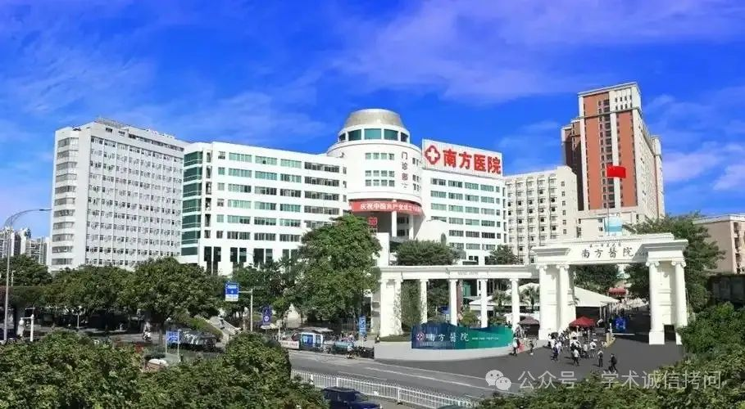

**02**

**基金支持**

本研究由中国国家自然科学基金资助（82272514，82272463）。

**03**

**发表期刊**

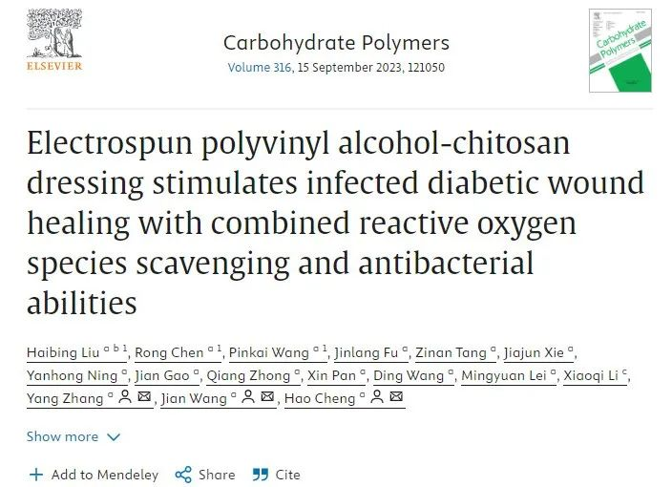

**04**

***质疑内容***

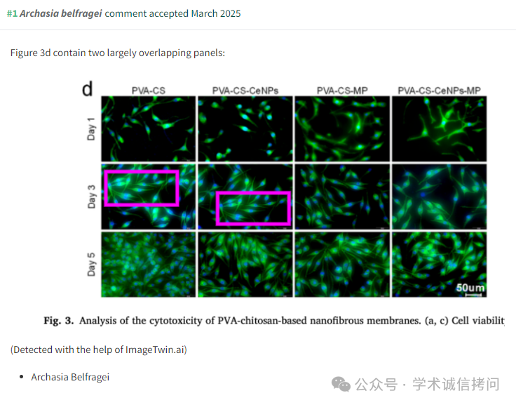

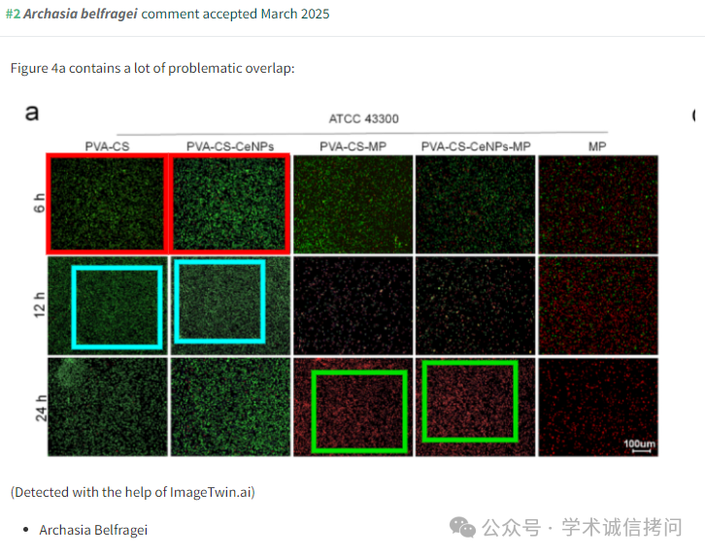

消息来源：

https://pubpeer.com/publications/78C76D4E0ED4C259B88855976419E4

郑重声明：

文中所有信息均来自学术网以及公开资料，仅供读者参考。若认为本内容侵犯您或者贵单位的权益，请及时与我们联系。

